Министерство науки и образования Российской Федерации
Пензенский государственный университет
Кафедра «Вычислительная техника»
ОТЧЕТ
по лабораторной работе №4
по курсу «Программирование»
на тему «Циклы с известным числом повторений»
Пенза 2024
Выполнил:
студенты группы 24ВВВ3
Агапов И.А.,
Виноградов Б.С.,
Плотников И.А.
Принял:
к.т.н., доцент Юрова О.В.
к.т.н., доцент Федюнин Р.Н.

Цель работы:
Изучение организации цикла с известным числом повторений, задание параметров цикла, заполнение массивов с помощью датчика псевдослучайных чисел.

Лабораторное задание
По каждому варианту разработать программу решения указанных задач. Исходные данные генерировать с помощью датчика псевдослучайных чисел.

Лабораторное задание
Вариант 10. а) Задан массив целых чисел А(20). К положительным элементам
прибавить элемент с номером m1, к остальным - элемент с номером m2.

б). Задан двумерный массив целых чисел. В каждом его столбце найти
количество элементов, кратных a или b.
Листинг программы.
(А)
#include <stdio.h>
#include <time.h>
#include <stdlib.h>
#include <locale.h>

int main() {

setlocale(LC_ALL, "Rus");
int a[20];
int i;
int m1, m2;

srand(42);
srand(time(NULL));

printf("Старый массив :\n");

for (int i = 0; i < 20; i++) {
a[i] = rand() % 1000 - 500;
printf("%d\n", a[i]);
}

getchar();

printf("Измененный массив :\n");

m1 = a[0];
m2 = a[1];

for (i = 0; i < 20; i++) {
if (a[i] > 0)
printf("%d\n", a[i] + m1);
else
printf("%d\n", a[i] + m2);
}

return 0;
}

(Б)
#include <stdio.h>
#include <time.h>
#include <stdlib.h>
#include <locale.h>

int main() {

setlocale(LC_ALL, "Rus");
srand(42);
srand(time(NULL));

const int m = 10;
const int n = 10;
int arr[m][n];
int a = rand() % 9 + 2;
int b = rand() % 9 + 2;
int count[n];

printf("Два случайных числа :\n");

printf("%d\n", a);
printf("%d\n", b);

getchar();

printf("Двумерный массив :\n");

for (int i = 0; i < m; i++)
{
for (int j = 0; j < n; j++)
{
arr[i][j] = rand() % 1000 - 500;
}
}

for (int i = 0; i < m; i++)
{
for (int j = 0; j < n; j++)
{
printf("%d\t", arr[i][j]);
}
printf("\n");
}

getchar();
printf("Количество элементов в каждом столбце, которые удовлетворяют условию : ");

for (int j = 0; j < n; j++)
{
count[j] = 0;
for (int i = 0; i < m; i++)
{
if ((arr[i][j] % a == 0) || (arr[i][j] % b == 0))
{
count[j] += 1;
}
}
printf("%d\t", count[j]);
}

printf("\n");

return 0;
}
Схема программы
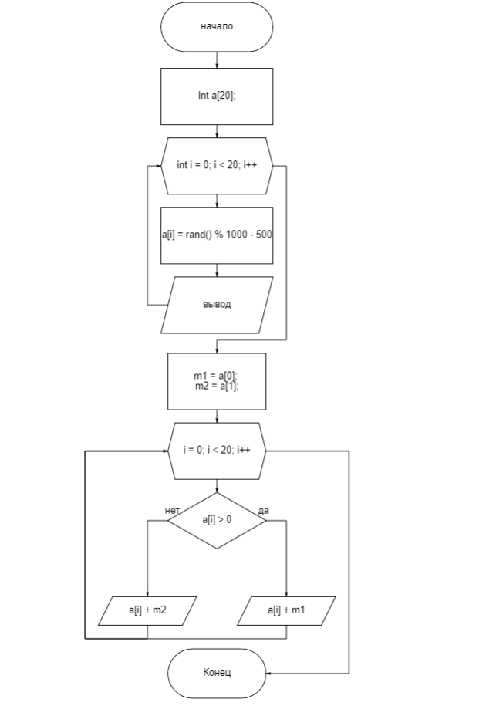
Рисунок 1– Схема программы А.
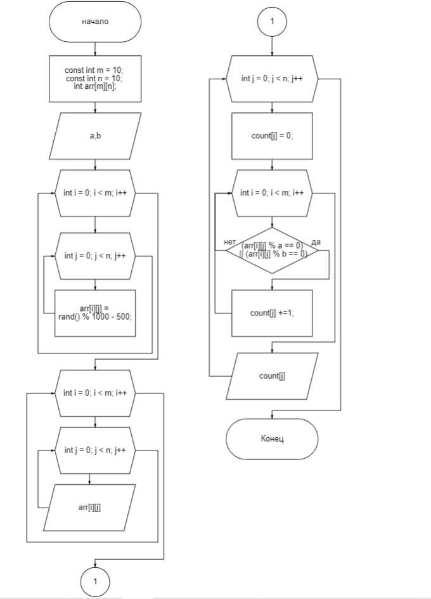 Рисунок 2– Схема программы Б.

Результаты работы программы
Результаты работы программы показаны на рисунке 2.

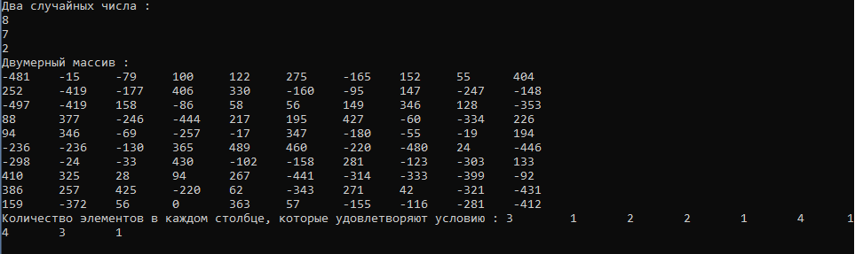
Рисунок 2 – Результат работы программы.

На рисунке 3,4,5 показан протокол трассировки после ввода переменных.
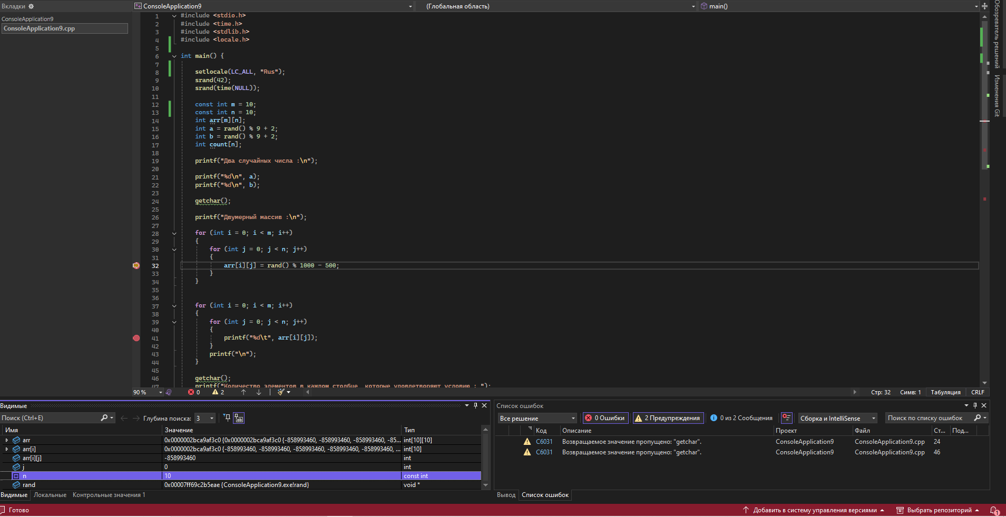
Рисунок 3 - Протокол трассировки.
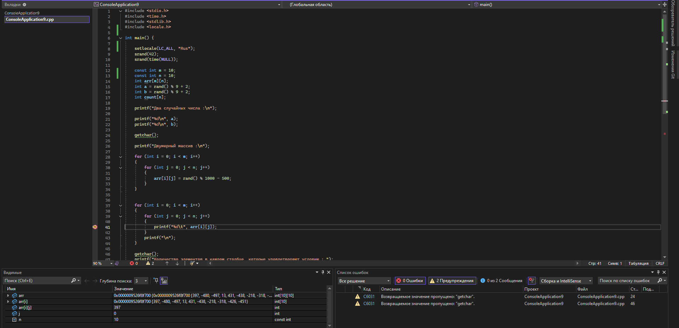
Рисунок 4 - Протокол трассировки.
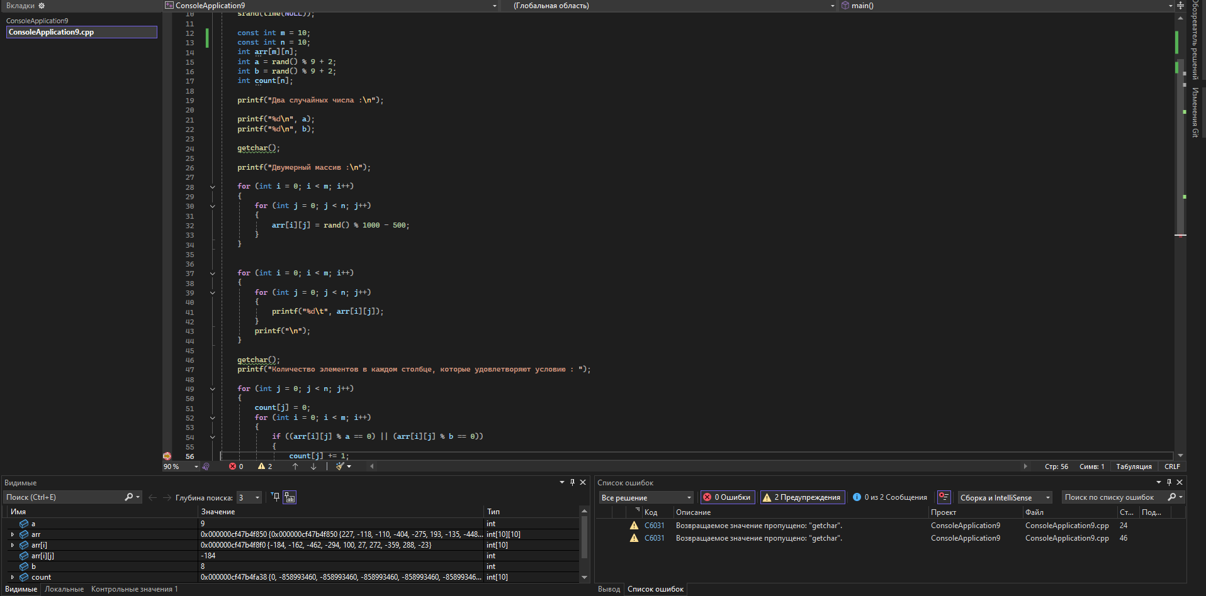
Рисунок 5 - Протокол трассировки.

Вывод:

В ходе выполнения работы изучили организацию цикла с известным числом повторений, задание параметров цикла, а также заполнение массивов с помощью датчика псевдослучайных чисел.

